AΠΑΝΤΗΣΕΙΣ ΒΙΟΛΟΓΙΑΣ ΠΡΟΣΑΝΑΤΟΛΙΣΜΟΥ Γ΄ΛΥΚΕΙΟΥ 2020
ΝΕΟ ΣΥΣΤΗΜΑ
ΘΕΜΑ Α
Α1. β
Α2. α
Α3. δ
Α4. α
Α5. γ

ΘΕΜΑ Β
Β1.
 | Αριθμός χρωμοσωμάτων | Αριθμός μορίων DNA πυρήνα
Μετάφαση μίτωσης | 48 | 96
Θυγατρικό κύτταρο που προκύπτει από την Μείωση Ι | 24 | 48

Β2.
Η υπερβολική κατανάλωση οινοπνεύματος ελαττώνει την ικανότητα του λεπτού εντέρου να απορροφά τις θρεπτικές ουσίες που περιέχονται στην τροφή μας. Συνέπεια του γεγονότος αυτού είναι η φθορά του ήπατος, το οποίο, αντί να αποθηκεύει τις πρωτεΐνες και τους υδατάνθρακες που χρησιμοποιούνται από τα ηπατικά κύτταρα, αποθηκεύει λίπη, με αποτέλεσμα τη διόγκωσή του. Η συνεχιζόμενη κατανάλωση οινοπνεύματος από έναν αλκοολικό καταλήγει συχνά σε εκφυλισμό του ηπατικού ιστού, μια κατάσταση που ονομάζεται κίρρωση του ήπατος, η οποία, αν και δεν περιορίζεται στους αλκοολικούς, παρουσιάζεται ωστόσο σε ποσοστό οκτώ φορές μεγαλύτερο σ’ αυτούς παρά στα μη εξαρτημένα από το αλκοόλ άτομα.
Β3.
- Τα ενδοσπόρια είναι αφυδατωμένα κύτταρα με ανθεκτικά τοιχώματα και χαμηλούς μεταβολικούς ρυθμούς.

- Αν στο περιβάλλον αντί για γλυκόζη υπάρχει ο δισακχαρίτης λακτόζη, το βακτήριο έχει τη δυνατότητα να τον διασπάσει για να επιβιώσει. Οι ερευνητές περιέγραψαν την ικανότητα του βακτηρίου Ε. coli να παραγάγει τα τρία απαραίτητα ένζυμα που χρειάζεται για να μεταβολίσει το δισακχαρίτη λακτόζη, όταν δεν υπάρχει γλυκόζη. Τα τρία αυτά ένζυμα βρίσκονται το ένα δίπλα στο άλλο πάνω στο γονιδίωμα του

- βακτηρίου και αποτελούν μια μονάδα, που την ονόμασαν οπερόνιο της λακτόζης. Σε αυτό περιλαμβάνονται εκτός από αυτά τα γονίδια, που ονομάζονται δομικά, και αλληλουχίες DNA που ρυθμίζουν τη μεταγραφή τους. Οι αλληλουχίες αυτές που βρίσκονται μπροστά από τα δομικά γονίδια είναι κατά σειρά ένα ρυθμιστικό γονίδιο, ο υποκινητής και ο χειριστής. Ο καταστολέας κωδικοποιείται από ένα ρυθμιστικό γονίδιο, που βρίσκεται μπροστά από τον υποκινητή. Το ρυθμιστικό γονίδιο μεταγράφεται συνεχώς και παράγει λίγα μόρια του καταστολέα. Όταν στο θρεπτικό υλικό υπάρχει μόνο λακτόζη, τότε ο ίδιος ο δισακχαρίτης προσδένεται στον καταστολέα και δεν του επιτρέπει να προσδεθεί στο χειριστή. Τότε η RNA πολυμεράση είναι ελεύθερη να αρχίσει τη μεταγραφή. Δηλαδή η λακτόζη λειτουργεί ως επαγωγέας της μεταγραφής των γονιδίων του οπερονίου. Τότε τα γονίδια αρχίζουν να «εκφράζονται», δηλαδή να μεταγράφονται και να συνθέτουν τα ένζυμα για τη διάσπαση της λακτόζης.
- Στο γονιδίωμα των προκαρυωτικών οργανισμών υπάρχουν γονίδια ενζύμων που παίρνουν μέρος στη βιοσύνθεση διάφορων αμινοξέων και οργανώνονται σε οπερόνια, δηλαδή σε ομάδες που υπόκεινται σε κοινό έλεγχο της έκφρασής τους.
Β4.
Ο αλφισμός, σε φαινοτυπικό επίπεδο, εμφανίζει ετερογένεια, δηλαδή άλλα άτομα εμφανίζουν παντελή έλλειψη ενεργότητας του ενζύμου, ενώ άλλα εμφανίζουν μειωμένη ενεργότητα. Σε γονιδιακό επίπεδο, αυτό εξηγείται με την ύπαρξη πολλαπλών αλληλομόρφων γονιδίων.
Β5.
- 5’ και 3’ αμετάφραστες περιοχές
- Γονίδια που μεταγράφονται σε tRNA
- Γονίδια που μεταγράφονται σε rRNA
- Κωδικόνια λήξης

ΘΕΜΑ Γ
Γ1.
Α: πρωτογενής ανοσοβιολογική απόκριση
Β: πρωτογενής ανοσοβιολογική απόκριση (με χορήγηση εμβολίου)
Γ: δευτερογενής ανοσοβιολογική απόκριση
Γ2.
Τροφική πυραμίδα βιομάζας
Λ
50kg
Σ
500kg
Π
5000kg
K
50.000kg

Τροφική πυραμίδα πληθυσμού

Λ
10
Σ
200
Π
20.000
K
5

Γ3.
- Έστω ότι το γονίδιο που ευθύνεται για την ασθένεια εδράζει στο μιτοχονδριακό DNA. Το ζυγωτό των ανώτερων οργανισμών περιέχει μόνο τα μιτοχόνδρια που προέρχονται από το ωάριο. Επομένως, η προέλευση των μιτοχονδριακών γονιδίων είναι μητρική. Αφού η μητέρα πάσχει από την ασθένεια θα πάσχουν όλοι οι απόγονοι του ζευγαριού.
- Έστω ότι το γονίδιο που ευθύνεται για την ασθένεια εδράζει σε χρωμόσωμα του πυρινικού DNA. Επειδή η συχνότητα εμφάνισης είναι ίδια στα αρσενικά και τα θηλυκά το γνώρισμα είναι αυτοσωμικό.
1^{η} περίπτωση
Έστω:
Α: επικρατές αλληλόμορφο υπεύθυνο για φυσιολογική κατάσταση
α: υπολειπόμενο αλληλόμορφο υπεύθυνο για ασθένεια
Τα άτομα που θα έχουν γονότυπο ΑΑ ή Αα θα είναι φυσιολογικά ενώ τα άτομα με γονότυπο αα θα πάσχουν.
Η μητέρα πάσχει άρα θα έχει γονότυπο αα. Ο πατέρας είναι φυσιολογικός άρα θα έχει γονότυπο ΑΑ ή Αα.
- P: ΑΑ x αα
Γαμέτες: Α / α
F1: Αα
Όλοι οι απόγονοι φυσιολογικοί
- P: Αα x αα
Γαμέτες: Α,α / α
F1: Αα, αα
Το 50% των απογόνων θα πάσχει
2^{η} περίπτωση
Έστω:
Α: επικρατές αλληλόμορφο υπεύθυνο για την ασθένεια
α: υπολειπόμενο αλληλόμορφο υπεύθυνο για φυσιολογική κατάσταση
Τα άτομα που θα έχουν γονότυπο ΑΑ ή Αα θα πάσχουν ενώ τα άτομα με γονότυπο αα θα είναι φυσιολογικά.
Η μητέρα πάσχει άρα θα έχει γονότυπο ΑΑ ή Αα. Ο πατέρας είναι φυσιολογικός άρα θα έχει γονότυπο αα.
- P: ΑΑ x αα
Γαμέτες: Α / α
F1: Αα
Όλοι οι απόγονοι θα πάσχουν
- P: Αα x αα
Γαμέτες: Α,α / α
F1: Αα, αα
Το 50% των απογόνων θα πάσχει

Γ4.
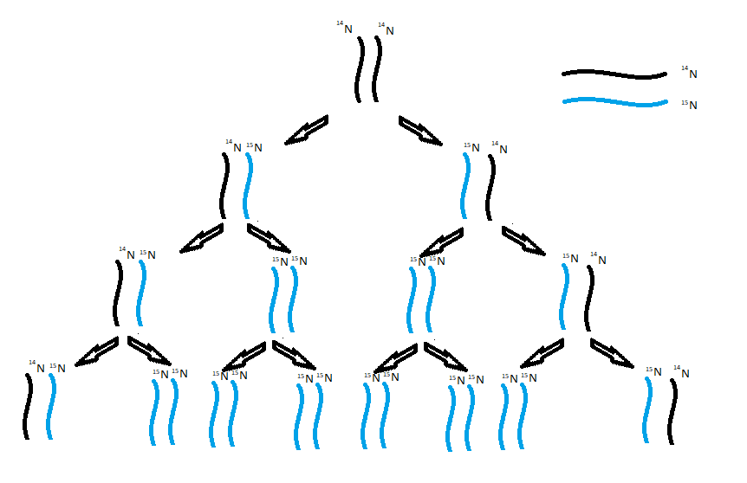
Το 75% των μορίων θα περιέχει αποκλειστικά ραδιενεργό άζωτο. Αυτό συμβαίνει καθώς το DNA αποτελεί μια διπλή έλικα η οποία ξετυλίγεται και κάθε αλυσίδα λειτουργεί σαν καλούπι για τη σύνθεση μιας νέας συμπληρωματικής αλυσίδας. Έτσι τα δύο θυγατρικά μόρια που προκύπτουν είναι πανομοιότυπα με το μητρικό και καθένα αποτελείται από μία παλιά και μία καινούρια αλυσίδα. Ο μηχανισμός αυτός ονομάζεται ημισυντηρητικός.

ΘΕΜΑ Δ
Δ1. Το γονίδιο Α κωδικοποιεί το mRNA.
Το mRNA που προκύπτει από τη μεταγραφή του γονιδίου και τα άκρα του είναι:
5’- GAAUUCGGAACAUGCCCGGGUCAGCCUGAGAGAAUUCCC -3’
Δ2. To γονίδιο Γ κωδικοποιεί το tRNA. Το tRNA που μεταφέρει το αμινοξύ μεθειονίνη έχει αντικωδικόνιο που είναι μια τριπλέτα νουκλεοτιδίων, συμπληρωματική και αντιπαράλληλη με το κωδικόνιο 5’-AUG-3’. Επομένως το αντικωδικόνιο του tRNA είναι 3’- UAC-5’. To tRNA που συντίθεται κατά τη διαδικασία της μεταγραφής του γονιδίου που κωδικοποιεί το tRNA είναι συμπληρωματικό και αντιπαράλληλο με τη μεταγραφόμενη αλυσίδα που ονομάζεται μη κωδική. Επομένως εντοπίζουμε στη μη κωδική αλυσίδα του γονιδίου την τριπλέτα 5’- ATG-3’. Επομένως μεταγραφόμενη αλυσίδα είναι η 1.
Δ3. Το γονίδιο Β είναι το γονίδιο που κωδικοποιεί το rRNA. Κατά την έναρξη της μετάφρασης το mRNA προσδένεται, συμπληρωματικά και αντιπαράλληλα , μέσω μιας αλληλουχίας που υπάρχει στην 5’ αμετάφραστη περιοχή του με το rRNA της μικρής υπομονάδας του ριβοσώματος. Η 5’ αμετάφραστη περιοχή του mRNA με την οποία συνδέεται το rRNA της μικρής υπομονάδας του ριβοσώματος είναι: 5’- GGAAC-3’. Άρα το rRNA της μικρής υπομονάδας του ριβοσώματος είναι 3’- CCUUG-5’. To rRNA που συντίθεται κατά τη διαδικασία της μεταγραφής του γονιδίου που κωδικοποιεί το rRNA είναι συμπληρωματικό και αντιπαράλληλο με τη μεταγραφόμενη αλυσίδα που ονομάζεται μη κωδική.
Επομένως εντοπίζουμε στη μη κωδική αλυσίδα του γονιδίου την αλληλουχία 5’- GGAAC-3’. Άρα μεταγραφόμενη είναι η αλυσίδα 2.
Δ4.
- Θα χρησιμοποιήσουμε την EcoRI και την περιοριστική ενδονουκλεάση ΠΕ-Ι
- 5’ – CAATTC –3’
3’– GTTAAG –5’
Και 5’ – GAATTG –3’
3’– CTTAAC –5’
- Η ΠΕ-Ι δεν κόβει το ανασυνδυασμένο πλασμίδιο διότι δεν υπάρχει η αλληλουχία αναγνώρισής της σε αυτό.

ΟΡΟΣΗΜΟ ΠΕΙΡΑΙΑ

